http://gra.hnu.edu.cn/info/1056/3456.htm
留学生硕士：
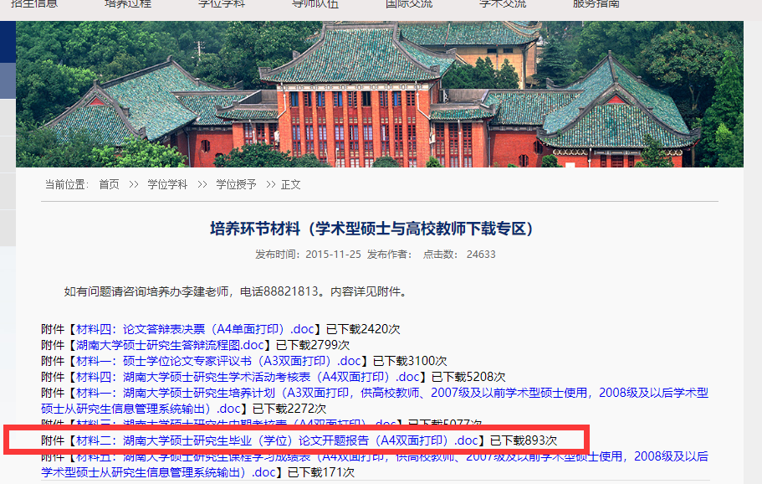

留学生博士：
